COLEGIO EMILIA RIQUELME
GUIA DE TRABAJO
ACTIVIDAD VIRTUAL SEMANA DEL 08 AL 12 DE JUNIO
Asignatura: Ciencias Naturales | Grado: 4° | Docente: Estefanía Londoño
Miércoles, 10 de junio del 2020
Agenda virtual: Socialización de consulta (Clase virtual 12:00m)

Durante esta clase socializaremos la consulta de las relaciones interespecíficas.

Jueves, 11 de junio del 2020
Agenda virtual: Repaso para bimestral (Clase virtual 12:00m)

OJO lo realizaremos en clase virtual por Zoom. Estas dos clases serán de repaso aquí te dejo unas preguntas para repasar, pero debes estudiar todo lo que hemos aprendido durante el segundo periodo.
Lo siguiente no se escribe en el cuaderno.

Mezclas homogéneas y heterogéneas.
- 2. 3.

- ¿A qué tipo de mezcla pertenece la imagen N° 1?
- ¿A qué tipo de mezcla pertenece el agua con aceite?
- ¿Cómo es posible separar los ingredientes de la bebida que se observa en la imagen N° 2?

Viernes, 12 de junio del 2020

Agenda virtual: Repaso para bimestral.

OJO No hay que escribirlo en el cuaderno todo, solo las respuestas ya que es para repasar.
NO HAY QUE ENVIARME EVIDENCIA.

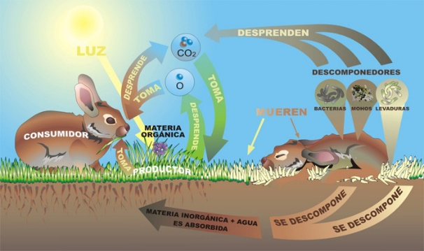
1. En la imagen anterior ¿Es posible observar la pirámide trófica? ¿Porqué?

2. ¿Cuál de los siguientes es un ejemplo de una relación interespecífica?
A. La reproducción: Ocurre entre dos seres vivos de la misma especie.
B. La predación: El lobo como predador caza a otros seres vivos.
C. La competencia: Las aves blancas que están jugando juntas.
D. La cooperación: Cuando la misma especie trabaja en conjunto.

3. ¿Cuál de los siguientes es un ejemplo de una relación intraespecífica?
A. La competencia: Unos osos cazando peces en el rio.
B. El mutualismo: Las abejas y aves se unen para obtener un beneficio.
C. La cooperación: Ocurre entre dos seres vivos de la misma especie.
D. El parasitismo: Cuando un ser vivo se beneficia de otra especie.

